白色判定规则：

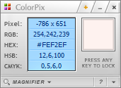

RGB 均大于150

浅蓝判定规则：

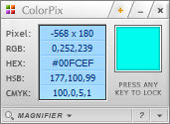

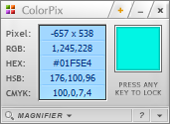

G B 均大于100，相差不到30，R小于25

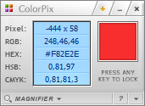

R 大于200 G B相差小于10，均小于50